**Estimulação Elétrica Cerebral**

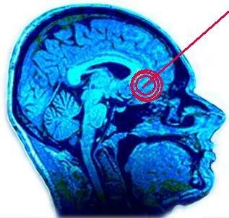

Introdução 2

Os Precursores 3

O Cérebro Responde? 4

Experimentação Animal 9

Mapeando o Cérebro Humano 13

A Auto-Estimulação Cerebral 26

O Ínicio da EMT 28

Bioeletricidade em Psquiatria 29

Estimulação Transcraniana 30

História e Evolução 31

Descrição dos Primeiros Sintomas 31

Estimulação de Nervos Humanos 32

EMT nas Doenças 33

Para Saber Mais 35

O Autor 38

# Introdução

A partir do século XIX, desenvolveu-se na neurofisiologia uma técnica muito importante para a descoberta experimental da localização cerebral da função: a estimulação elétrica localizada. Este artigo conta a sua história.

A física tinha descoberto a eletricidade no final do século XVII, e desde o século XVIII rapidamente tinha desenvolvido diversos métodos para gerar voltagens e correntes elétricas, aplicando-as quando e onde fosse necessário. O termo eletricidade tinha sido cunhado por William Gilbert (1544-1603), o grande cientista elizabetano, que trouxe ao mundo o conhecimento sistemático sobre o fenômeno do magnetismo, conhecido desde a Antiguidade através das rochas magnéticas. "*Elektra*" significa âmbar, em grego, que era um conhecido material, que ao ser atritato, gerava forças atrativas misteriosas. Gilbert ficou famoso com seu livro "De Magnete" (Sobre o Magnetismo), publicado em 1600.

Também desenvolveu-se, a partir do final do século XIX o conhecimento sobre o eletromagnetismo, ou seja, como essas duas forças da natureza se relacionavam uma à outra. Os principais estudos foram realizados por grandes físicos como o dinamarquês Hans Christian Oersted (1777-1851), e os ingleses Michael Faraday (1791-1867) e James Clerk Maxwell (1831-1879).

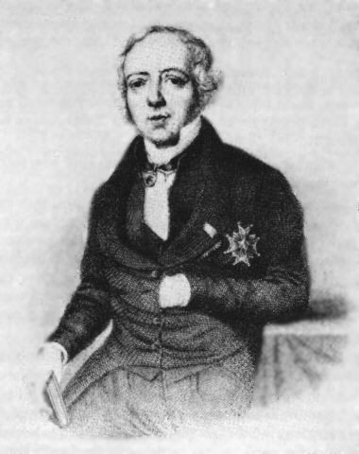 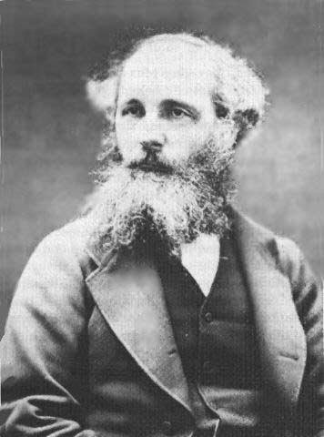 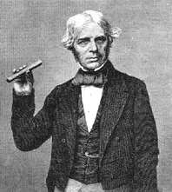

Hans Christian Oersted James Clerk Maxwell Michael Faraday

# Os Precursores

A história da estimulação elétrica como método de investigação do sistema nervoso começo quando o médico e fisiologista italiano Luigi Galvani (1737-1798) [descobriu que os tecidos neurais são eletricamente excitáveis,](http://www.epub.org.br/cm/n06/historia/bioelectr_p.htm) por volta de 1786. Em uma série de experimentos que iriam revolucionar a neurofisiologia, Galvani estimulava músculos e nervos de sapos e rãs, provocando respostas de contração muscular. Ele utilizava equipamentos relativamente primitivos como, por exemplo, geradores de eletricidade estática e jarros de Leyden (capazes de armazenar cargas elétricas).. Essa tecnologia permitia estimular de forma grosseira os tecidos neurais, mas ela não era adequada para fazer experimentos mais sofisticados, principalmente aqueles que exigissem uma estimulação muito pontual, ou que exigisse uma delimitação de áreas pequenas do tecido. Foi somente quando o progresso técnico da física descobriu formas mais sofisticadas e mais bem controladas de estimulação elétrica, que essa ferramenta deslanchou, como uma metodologia sistemática de investigação da função nervosa.

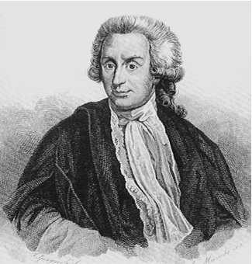

Luigi Galva

n

i, médico e

fisiologi

sta de

Bolonha, e o

gran

de pe

sq

u

i

sad

o

r da

bioeletri

cid

a

d

e

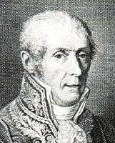

Alessand

ro V

o

lta, físico

italiano, inven

t

or da pilha

voltaic

a

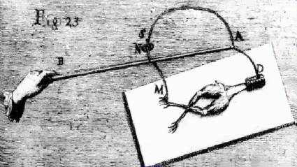

Experimentos de estimulação voltaica de nervos e músculos por Luigi Galvani em 1786

Um desses grandes progressos foi determinado pelo físico italiano Alessandro Volta (1745-1827), que inspirado pelas pesquisas de Galvani, desenvolveu um instrumento fundamental para a história da estimulação elétrica cerebral, a pilha elétrica. Tentando replicar os experimentos de seu amigo (e opositor científico) Galvani, Volta tinha descoberto que uma força eletromotriz podia ser gerada a partir de dois metais distintos, quando eles eram colocados em contato. Teve então a idéia, em 1800, de colocar vários discos metálicos empilhados em série, em uma coluna (daí o nome "pilha"), separados por discos de feltro embebido em solução condutora. A pilha voltaica revelou-se extremamente útil para gerar corrente elétricas constantes em um determinado valor de intensidade, e a partir desse momento ela tornou-se um dos dispositivos mais usados e mais fáceis de se controlar.

As duas grandes perguntas que os cientistas do começo do século XIX faziam, ao ter sido constatado que Galvani estava correto, ou seja, os tecidos nervosos, ou mais especificamente os nervos e os músculos, eram excitáveis, foram:

1. Será que o tecido cerebral é também eletricamente excitável?.
2. Será que distintos pontos do cérebro, ao serem estimulados, geram diferentes efeitos?

Não podemos esquecer que por volta de1800 ainda não se sabia do que era constituída a massa encefálica, o máximo que se sabia é que havia matéria branca e matéria cinzenta, mas não se tinha menor idéia de que havia neurônios, axônios, etc. Tampouco se sabia como os nervos se relacionavam com a medula espinhal e com o cérebro. Se fosse possível provocar através da estimulação elétrica localizada do cérebro diferentes efeitos funcionais, então isso colocaria na mão dos cientistas um método altamente focal e bem controlado de manipular o sistema nervoso em busca da localização das funções cerebrais e mentais, um velho sonho perseguido pelos neurocientistas desde que [Franz Joseph Gall](http://www.epub.org.br/cm/n01/frenolog/frengall.htm) tinha proposto o localizacionismo cerebral, na [frenologia.](http://www.epub.org.br/cm/n01/frenolog/frenologia_port.htm)

# O Cérebro Responde?

O primeiro cientista a tentar isso foi um sobrinho e colaborador de Galvani, que se chamava Giovanni Aldini (1762-1834). Em 1802, Aldini fez alguns experimentos bizarros. Em Bolonha, e em Londres, ele usou cadáveres de pessoas enforcadas ou recémdecapitadas pelo machado do executor para aplicar correntes elétricas, da mesma forma que seu tio Galvani tinha feito com nervos e músculos em animais. Atraiu enorme atenção da população, inclusive em espetáculos públicos, para mostrar como as cabeças de pessoas recém-mortas piscavam e arregalavam os olhos, mexiam a língua, faziam contrações e esgares faciais, etc., ao serem estimuladas por enormes pilhas voltaicas construídas por ele, algumas com mais de 100 elementos. Com isso, ele quis provar que, ao se estimular o cérebro, mesmo que externamente, era possível provocar algum efeito. Na realidade o que ele estava fazendo era estimular os músculos da face, e não propriamente o cérebro, porque a corrente elétrica não atravessa os ossos espessos do crânio.

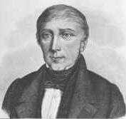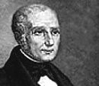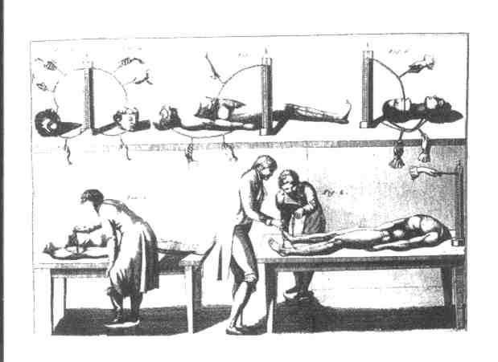**Figure 1-Experimentos feitos por Aldini e colaboradores com estimulação elétrica de cadáveres, utilizando pilhas voltaicas (1802).**

Giovanni Aldi

ni (176

2-

1834

)

Luigi Roland

o

(1773

-

1831

)

, pionei

ro da

estimula

çã

o elétrica

cereb

r

al (1

80

9).

De qualquer forma, uma das conseqüências inesperadas dos grotescos "experimentos" de Aldini foi o romance gótico "[*Frankenstein, ou o Prometeu Moderno*"](http://www.nlm.nih.gov/hmd/frankenstein/frank_modern_1.html), de 1818. Sua autora, a inglesa [Mary Wollstonecraft Shelley](http://www.cerebromente.org.br/n18/history//Shelley.jpg) (1797-1851), ficou muito impressionada com a possibilidade de gerar vida a partir de tecidos mortos por meio da estimulação elétrica. Em discussões com seu marido, o poeta Percy Shelley (1792-1822)e com o famoso autor e poeta Lord Byron (1788–1824), Mary Shelley disse "*Perhaps, a corpse would be reanimated; galvanism had given token of such things.*" (Talvez um cadáver poderia ser reanimado, o galvanismo deu crédito a tais coisas). Alguns cientistas sérios (e também muitos charlatões) ficaram intrigados com essa possibilidade, e o galvanismo acabou virando sinônimo de [ressuscitação pela eletricidade](http://www.cerebromente.org.br/n18/history//glvanised-corpse.jpg) por um certo tempo.

Nesse ponto da história surgiu então a idéia de se fazer uma estimulação elétrica direta de algum ponto do cérebro exposto, ou seja, depois de se retirar o osso. Quem fez isso pela primeira vez foi também outro italiano, um médico e fisiologista chamado Luigi Rolando (1773-1831). O nome dele é associado à famosa [fissura de Rolando](http://www.cerebromente.org.br/n18/history//central_fissure.jpg), ou fissuura central, que separa o lobo frontal do lobo parietal no córtex cerebral. Em 1809 ele fez experimentos sobre a função do cerebelo, expondo essa estrutura em animais vivos e ministrando estimulações elétricas do córtex cerebral, por meio de uma pilha voltaica. Como resultado, ele observou violentos efeitos motores, que ficavam maiores à medida em que ele aproximava os eletrodos do cerebelo. Erronamente, Rolando concluiu que o cerebelo seria a fonte da "energia nervosa motora".

Como a técnica usada por ele e outros fisiologistas da época ainda era muito grosseira, Rolando foi capaz de responder apenas à primeira pergunta acima, ou seja, ele comprovou que partes do cérebro eram estimuláveis eletricamente e que a eletricidade podia ser um valioso instrumento de pesquisa dos neurofisiologistas. No entanto, seria necessário desenvolver métodos mais adequados de estimulação através de elétrodos com ponta fina e com maior controle sobre intensidade e duração da corrente elétrica, mas isso teria que esperar ainda cerca de 40 anos para acontecer desde os experimentos pioneiros de Rolando.

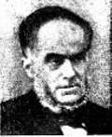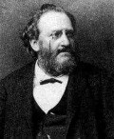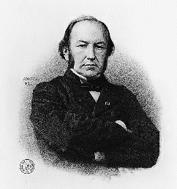

Carlo Mateucci, Emil du Bois-Reymond, Claude Bernard, neurofisiologista neurofisiologista alemão fisiologista francês italiano

Estas técnicas foram desenvolvidas graças ao aumento do conhecimento sobre o eletromagnetismo. Entre 1845 e 1850, outros eletrofisiologistas, como o italiano Carlo Mateucci (1811-1868), e o alemão Emil Heinrich du Bois-Reymond (1818-1896), desenvolveram técnicas sofisticadas de estimulação únicas ou repetitivas com pulsos curtos de duração e intensidade controladas, por meio de comutadores eletromagnéticos e indutores, substituindo finalmente a corrente galvânica e os instrumentos primitivos de Galvani e Volta para estimular o sistema nervoso. No estimulador por bobina de indução, a intensidade e a duração da corrente elétrica eram controladas pelo deslocamento de uma bobina em um campo magnético. Em honra a Michael Faraday, o primeiro físico a investigar em profundidade a geração de campos elétricos a partir de campos magnéticos, esse novo tipo de estimulação foi denominado de farádico, em contraposição ao método galvânico ou voltaico. De modo a aplicar estímulos repetitivos e com transições extremante bem delimitadas, du Bois-Reymond, ajudado pelos fisicos da época, desenvolveu interruptores baseados em cubas de mercúrio, e controlados por metrônomos mecânicos ou motores giratórios.

O fisiologista francês Claude Bernard (1813-1878), em 1856, foi outro cientista que se empenhou em desenvolver instrumentos mais precisos de estimulação. Extremamente criativo, ele desenvolveu um instrumento peculiar, que incorporava uma pilha elétrica de Volta a um par de pinças metálicas, utilizando-as para experimentos de estimulação nervosa e muscular na sua investigação clássica sobre os efeitos do curare, um veneno de plantas sul-americanas, que funciona como um bloqueador da junção neuromuscular.

Em razão de todas essas contribuições, efetuadas em pouco mais de 60 anos de evolução científica, os historiadores da neurociência consideram que Luigi Galvani foi o pai da neurofisiologia, Claude Bernard foi o pai da fisiologia experimental, e du Bois-Reymond o pai da eletrofisiologia experimental.

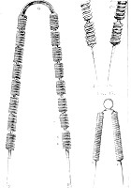

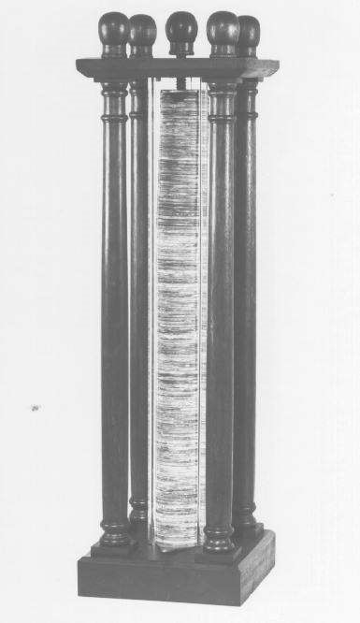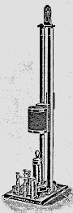 Pinças voltaicas de Claude Bernard, usadas para Estimulador elétrico por indução , de Emil

demonstrar o bloqueio neuromuscular pelo curare DuBois-Reymond (1846)

Pilha voltaica, invenção de Alessandro Volta (1802)

### (1856)

Comutador de estimulação

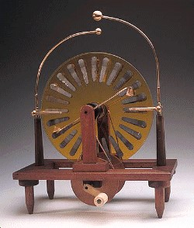

Gera

do

r eletrostático (17

7

0

)

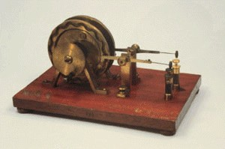

Estim

ulador elétrico de repetição (1880)

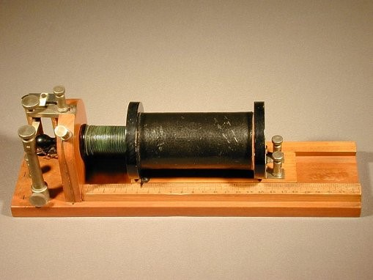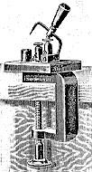

m

ecânico

### (1845)

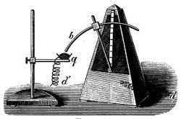

Comutador mecânico metronômico (1860)

Estimulador indutor horizontal de DuBois-Reymond (1850)

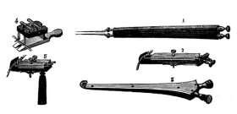

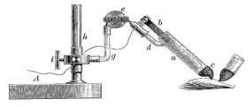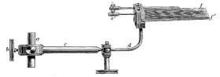

Diversos tipos de eletrodos de estimulação para fins especiais, desenvolvidos por DuBois-Reymond e contemporâneos (1840-1880)

A primeira estimulação experimental em seres humanos aconteceu em 1874, ou seja, cerca de 70 anos depois de Aldini e de Rolando. Um neurologista americano chamado Roberts Bartholow (1831-1904) estimulou uma paciente que estava com uma erosão no crânio, expondo seu córtex cerebral. Ele estimulou dois pontos, que por coincidência estavam no córtex pré-frontal, obtendo como resposta movimentos dos membros contralaterais ao córtex estimulado. Esta contralateralidade do movimento já era conhecida a partir do estudo dos efeitos de estimulação usando substâncias químicas feitos pelo fisiologista francês [Pierre Flourens](http://www.cerebromente.org.br/n18/history//flourens.jpg) (1794-1867), o qual, entre 1824 a 1827, realizou experimentos de lesão e estimulação em cérebros de pombos e de coelhos.

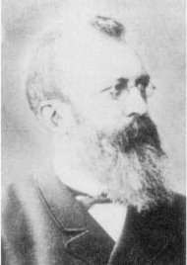 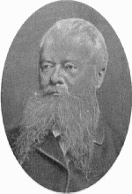 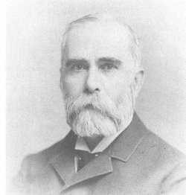

Eduard Hitzig (1838-1907) Gustav Fritsch (1838-1927) Roberts Bartholow (1831-1904)

Assim, Bartholow pode responder a segunda pergunta que os neurocientistas se faziam desde o começo, ou seja, a estimulação elétrica cerebral permitia demonstrar a existência de localização cerebral da função, especificamente no córtex. Seus estudos, no entanto, não foram sistemáticos, e evidentemente isso teria que ser feito com experimentos mais extensos em animais. Apesar dos resultados preliminares de Rolando e Bartholow, a maioria dos neurocientistas acreditavam, até meados do século XIX, que o cérebro era insensível e inexcitável.

# Experimentação Animal

Apesar de muitos cientistas terem testado a estimulação elétrica de forma fragmentária e não conclusiva, o trabalho pioneiro de mapeamento elétrico funcional do córtex cerebral foi feito em 1870 por dois alemães, Gustav Theodor Fritsch (1838-1927) e Eduard Hitzig (1838-1907). Eles fizeram experimentos de estimulação elétrica localizada, no córtex de diversos animais, mas especialmente em cães. Seu ´principal trabalho foi publicado em um artigo que se tornou um clássico da história da neurociência, intitulado *Über die elektrische Erregbarkeit des Grosshirns* (Sobre a Excitabilidade Elétrica do Cérebro).

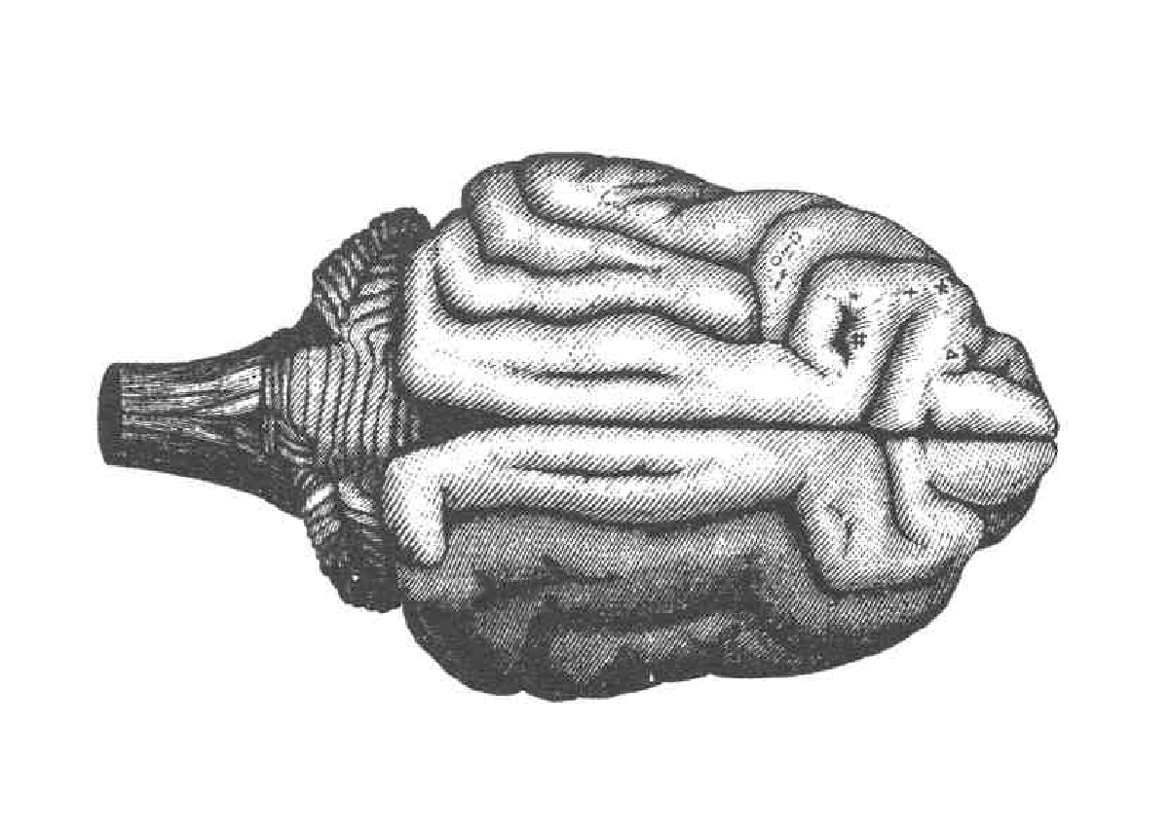

Mapeamento de pontos no córtex motor de um cão, nos experimentos de Fritsch e Hitzig.

Fritsch e Hitzig obtiveram em animais o mesmo efeito que tinha sido obtido em seres humanos por Bartholow, ou seja, havia movimento contralateral, mas mais interessante do que isso, eles conseguiram fazer um mapeamento mais fino da função motora cortical, ou seja, eles viram que quando se estimulava a parte superior do córtex ocorriam movimentos nos membros inferiores, ao passo que quando eles estimulavam a parte inferior do córtex, ocorriam movimentos nos membros superiores e nos músculos da face. Portanto, parecia haver não somente uma somatotopia (do grego *soma*=corpo, e *topos*=local), mas uma representação contralateral e inversa. Podemos dizer que esta foi uma das descobertas mais importantes da história da neurociência, por seu significado no estudo da localização cerebral das funções. Definitivamente, os resultados de Fritsch e Hitzig demonstraram que a ferramenta de estimulação elétrica, aplicada em animais anestesiados ou semi-anestesiados, era extremamente útil para realizar mapeamentos mais apurados das funções cerebrais, pelo menos na superfície do córtex que era mais fácil de se atingir na época. Isso gerou um grande entusiasmo, na época, inspirando muitos experimentos.

O grande gigante desta linha de investigação, na época, foi o fisiologista e médico inglês [David Ferrier](http://www.cerebromente.org.br/n18/history//ferrier_p.htm) (1843-1924), que, inspirado nos experimentos de Fritsch e Hitzig, fez experimentos mais avançados, por volta de 1875. Ele estimulou de forma muito mais precisa o córtex de cães e de macacos, obtendo nestes últimos um mapeamento de 29 áreas, que ele identificou e numerou. Desta forma, ele praticamente criou a metodologia básica de mapeamento cortical que perduraria por mais de três quartos de século seguintes. Ferrier, inclusive, fez uma transposição audaciosa de seus resultados com macacos para o córtex humano (embora ele não o tivesse estimulado). Como veremos, o mapa de Ferrier foi importantíssimo para iniciar uma nova era de aplicações médicas dos estudos de localização cerebral, especialmente para a neurocirurgia, permitindo que os cirurgiões utilizassem o exame clínico neurológico de alterações sensoriais e motoras observadas, para deduzir o local provável das lesões, como tumores ou focos epilépticos. Ferrier foi muito inspirado por seu mestre e colega, o grande neurologista [John Hughlings Jackson](http://www.cerebromente.org.br/n18/history//jackson.gif) (1835–1911), que foi o pai da doutrina de hierarquia e localização de funções que se tornou a base da neurologia clínica nas décadas seguintes. Através do estudo das lesões cerebrais causadoras de epilepsia, Jackson descobriu que certas áreas eram responsáveis pelo movimento dos membros, e Ferrier queria muito comprovar que isso era verdade.

Ferrier também foi pioneiro no uso combinado de técnicas de estimulação e lesão das mesmas áreas, com o objetivo de testar hipóteses consistentes sobre suas funções. Ao lesar, em macacos e cães, as áreas corticais que ao estimuladas, evocavam movimentos em determinados grupos musculares, a corroboração de sua função vinha quando esses movimentos eram perdidos através da lesão. Ferrier, em centenas de experimentos clássicos, demonstrou repetidamente essa asserção. Na época, os cientistas ainda relutavam em acreditar que o cérebro tivesse tamanha precisão de localização funcional. Muitos defendiam a idéia de que o córtex tinha funções mais gerais, e Ferrier envolveu-se em uma famosa polêmica com o neurologista e fisiologista alemão [Friedrich Goltz](http://www.cerebromente.org.br/n18/history//goltz.jpg) (1834-1902), que não tinha conseguido observar prejuizos focais de função motora e comportamental em cães submetidos a extensas lesões corticais. Ferrier demonstrou as inadequações e erros experimentais de Goltz, e venceu a disputa.

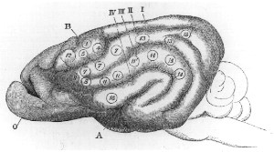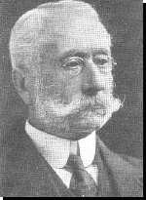

David Ferrier (1843-1924)

Mapa das áreas corticais estimuladas eletricamente por Ferrier em um

cão

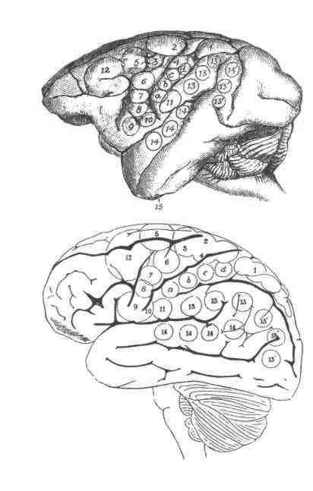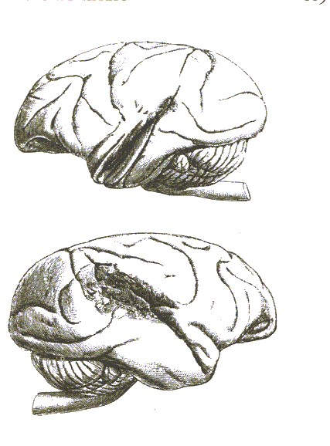

Mapa das áreas corticais estimuladas eletricamente por Ferrier em um Diagrama da área lesada por Ferrier em um macaco, que aboliu o s macaco, e uma transposição feita para o cérebro humano.movimentos dos membros que eram induzidos por estimulação elétrica na mesma região

Posteriormente, Sir Charles Scott Sherrington (1852-1952), um fisiologista inglês, e [Harvey William Cushing](http://www.epub.org.br/cm/n02/historia/cushing_p.htm) (1869-1939), um neurocirurgião americano, fizeram um estudo mais extenso em primatas, em 1901, corroborando e ampliando os resultados de Ferrier. Eles fizeram o mapeamento cortical em gorilas e chimpanzés, obtendo, inclusive, a primeira constatação de que havia uma zona no córtex pré-frontal correspondente à área no ser humano da expressão da fala (a chamada área de Broca, por ter sido descoberta pelo neurologista francês [Paul Pierre Broca](http://www.epub.org.br/cm/n02/historia/broca_p.htm) (1824-1880)). A área mapeada por Sherrington e Cushing, seja através da lesão clinica por um tumor, seja pela lesão feita em animais, correspondia à mesma ativação funcional que se obtinha por meio da estimulação, que levava a uma elevação das cordas vocais no gorila.

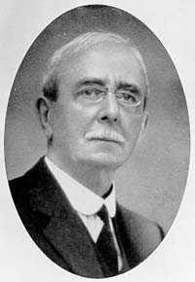

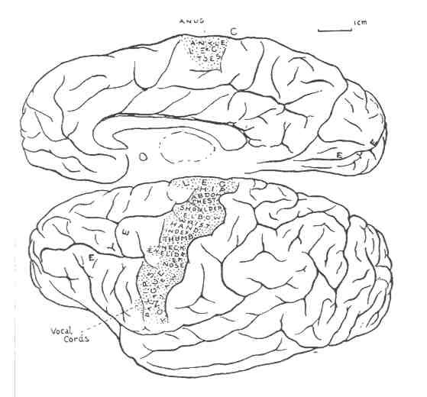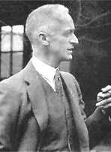Sir Charles Scott Sherrington

(1852-1952)

Mapeamento do córtex motor de um gorila, feito por Sherrington e Cushing

Harvey W. Cushing (1869-1939) em 1901

# Mapeando o Cérebro Humano

Sherrington e Cushing obtiveram um mapeamento muito mais preciso, pois tinham aperfeiçoado consideravelmente a técnica de estimulação elétrica cortical usadas por Ferrier e antecessores. Ao trabalharem com primatas antropóides pela primeira vez, os primatas mais próximos do ser humano, eles abriram o caminho para a investigação experimental do cérebro humano usando estimulação elétrica. Embora esse fosse considerado um "território proibido" (apenas na segunda metade do século XIX os cirurgiões se atreveram a operar tumores e outras lesões intracranianas) e apresentasse sérios problemas éticos, a estimulação elétrica tinha a virtude de não causar danos no tecido cerebral e ter efeitos irreversíveis. Então, era mais aceitável desse ponto de vista. Além disso, o desenvolvimento da anestesia e da assepsia tornou muito mais seguro o ato operatório, e permitia longas intervenções.

Quem conseguiu pela primeira vez utilizar essa nova metodologia no ser humano, buscando mapeamentos mais extensos, foi o cientista e médico alemão Fedor Krause (1857-1937). Em um trabalho absolutamente notável por sua sistemática, extensão e audácia, ele estimulou 22 pacientes durante craniotomias feitas para outras cirurgias, por volta de 1902. Posteriormente, Krause ampliou essa casuística, e em 1912 ele tinha espantosos (para a época) 142 casos. Foi o primeiro trabalho sistemático de exploração da superfície cortical em seres humanos anestesiados através da estimulação elétrica cerebral aguda.

Krause obteve resultados que corroboravam os experimentos feitos em vários animais, tais como macacos, gorilas, chimpanzés, cães etc., e que evidenciavam como o córtex motor era organizado. Ele comprovou, por exemplo, que havia proporcionalidade da área cortical em relação à fineza do movimento do grupo muscular, mas foi somente bem mais tarde (como veremos, com os experimentos de Wilder Penfield, um neurocirurgião canadense), que se pode obter detalhes mais precisos sobre qual era a distribuição do comando cortical do movimento, através da estimulação. Os resultados de Krause foram expandidos para investigar respostas sensoriais no córtex humanos por outro grande neurologista e neurocirurgião alemão, [Otfrid Foerster](http://www.cerebromente.org.br/n18/history//foerst2.gif) (1878-1941).

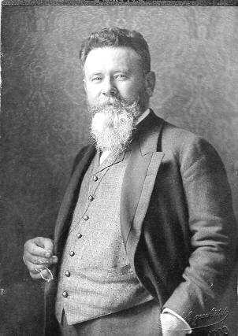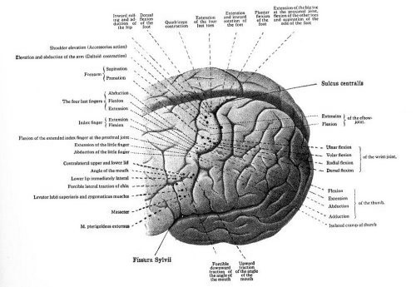Fedor Krause (1857-1937), neurocirurgião alemão, pioneiro nos estudos de estimulação elétrica cortical em seres humanos

Mapeamento cortical realizado em seres humanos por Krause (1912)

Em 1902 foi feito um formidável avanço metodológico para apoio aos estudos experimentais e clínicos da estimulação elétrica cerebral, através da invenção, pelo fisiologista e neurocirurgião inglês [Sir Victor A.H. Horsley](http://www.epub.org.br/cm/n02/historia/horsley_p.htm) (1857-1916) e seu colega Robert Clarke, do método estereotáxico. Utilizando um sistema de coordenadas tridimensionais, e um aparelho especialmente construído, os neurofisiologistas podiam, pela primeira vez, mapear com precisão milimétrica a localização de pontos profundos no cérebro, e obter mapas em três dimensões dos efeitos obtidos pela estimulação, revolucionando esta técnica. Foi então pela primeira vez que se tornou possível à estimulação elétrica subcortical, ou seja, em estruturas como o sistema límbico, os gânglios basais, o tronco cerebral, o cerebelo, etc.

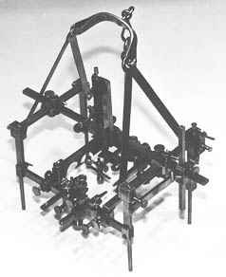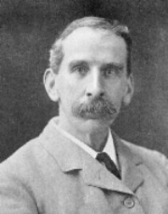

Victor Horsley (1857-1916), inventor do método estereotáxico

Primeiro aparelho estereotáxico, desenvolvido por Horsley e Clarke em 1902

No início do século XX, os equipamentos de estimulação elétrica, embora fossem ainda essencialmente eletromecânicos em concepção, já tinham se sofisticado bastante, eram portáteis, dotados de baterias secas como fonte de energia, e tinham reostatos (resistores variáveis) para controle preciso da intensidade da voltagem ou corrente, e galvanômetros incorporados, para calibração das intensidades. A repetição, a freqüência e a interrupção da corrente eram realizadas por comutadores eletromecânicos de ação muito rápida.

ondas quadradas,

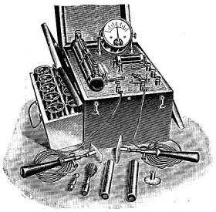

Estimulad

o

r e

l

étrico p

o

rtátil

de pre

c

isão (1912

)

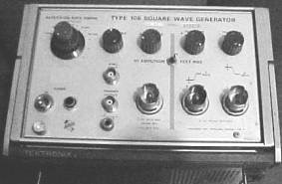

Estim

ulador

de

eletrônico

com

controles ind

e

p

e

ndentes d

e

inten

s

ida

d

e,

duração, freqüência e intervalo entre pulsos.

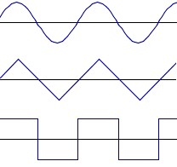

### Tipos de ondas

A partir da década dos 20s, outra revolução tecnológica, a da eletrônica, tornou possível o desenvolvimento de equipamentos de estimulação elétrica de enorme precisão e grau de controle. Os fisiologistas passaram a usar diversas formas de onda (retangular, sinusoidal, em dente de serra, etc.), com ou sem repetições, com duração e freqüência determinadas, e distintas polaridades, em complexas combinações que podiam ser sincronizadas com o registro elétrico, motor ou comportamental realizado por osciloscópios eletrônicos, quimógrafos, e assim por diante.

As primeiras estimulações elétricas sistemáticas em pacientes sob anestesia local foram conduzidos no famoso Instituto de Neurologia de Montreal, Canadá, pelo neurocirurgião Wilder G. Penfield (1891-1976), entre os anos de 1930 a 1950. Trabalhando com valiosos colaboradores, como [Herbert H. Jasper](http://www.cerebromente.org.br/n18/history//Jasper2.gif) (1906-1999) e [Theodore Brown Rasmussen](http://www.cerebromente.org.br/n18/history//rasmussen_theodore.jpg) (1910-2002), quando Penfield ia fazer uma cirurgia do cérebro (e as mais comuns na época eram a lobectomia temporal para remover focos epiléticos, técnica desenvolvida por ele, e resecções de tumores superficiais e profundos do sistema nervoso), ele aproveitava para estimular o córtex do paciente e solicitava que ele descrevesse o que estava sentindo. Além dos efeitos motores e sensoriais já esperados, Penfield ficou extremamente surpreso ao obter também respostas cognitivas complexas, envolvendo vários sentidos, como visão e audição, que representavam memórias de fatos passados. Os pacientes relatavam sensações complexas, como se estivessem vivendo novamente aqueles momentos. Isso evidenciou pela primeira vez, então, que havia no córtex temporal uma grande integração de funções superiores do cérebro, e que essas funções não estavam distribuídas ao longo de todo o córtex, mas eram especifica para determinadas regiões, que nós chamamos hoje de regiões integrativas do córtex.

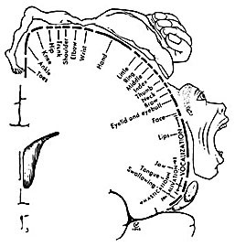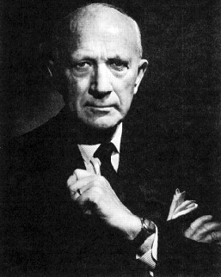

Wilder Penfield (1891-1976),

neurocirurgião e neurologista canadense

Mapeamento cortical da área motora realizado em seres humanos por Penfield (homúnculo motor)

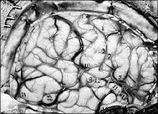Técnica de exposição do córtex com anestesia periférica usada por Penfield para mapear o cérebro por estimulação elétrica em pacientes conscientes

Penfield também foi o primeiro cientista a explorar com grande detalhe e precisão as características da somatotopia motora e sensorial no homem, corroborando, de forma definitiva, como ela existia, suas características invertidas e contralaterais em representação de partes do corpo, mas, sobretudo, quanto à proporcionalidade das áreas corticais às funções periféricas, como precisão do movimento muscular, ou densidade de receptores na superfície do corpo. Como uma síntese dos seus resultados, ele foi capaz de fazer mapas, que foram denominados de homúnculos corticais (tanto sensoriais quanto motores). Os homúnculos apareciam, então, como desenhos grotescamente deformados do corpo humano, causando grande impressão entre os neurocientistas e também na mídia.

Por exemplo, no homúnculo motor, a região correspondente à boca e à língua ocupava uma área muito grande do córtex motor, assim como a do polegar e dos dedos da mão (regiões de movimentos complexos e muito finos), ao passo que a região correspondente às nádegas, pernas etc., ocupavam uma área relativamente muito menor. No homúnculo sensorial, os lábios e as bochechas e as pontas dos dedos eram as que apareciam com maiores áreas, uma vez que são as mais sensíveis do nosso corpo, por terem mais sensores por centímetro quadrado que qualquer outra área do corpo, e ocupando, portanto, uma área desproporcionalmente maior do córtex. Os trabalhos pioneiros do grupo de Penfield foram publicados em um clássico da neurociência, o livro "*The Cerebral Cortex of Man*. *A Clinical Study of Localization of Function*" (1950).

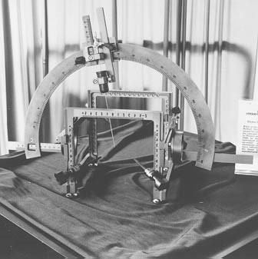

Aparelho estereotáxico para humanos, por Lars Leksell (1949)

Penfield obteve todos esses resultados basicamente através da estimulação cortical superficial, sem utilizar aparelhos estereotáxicos para seres humanos, que na época em que ele começou a pesquisar ainda não existiam. Na década dos 40s, entretanto, começaram a surgir os primeiros aparelhos, como o desenvolvido por dois neurocirurgiões americanos, Spiegel e Wycis, em 1947, e por um neurocirurgião sueco, [Lars Leksell](http://www.epub.org.br/cm/n02/historia/leksell.htm) (1907-1986), em 1949 (sendo que este último usa coordenadas polares, ao invés de coordenadas cartesianas, como o aparelho de Horsley-Clarke original). O método estereotáxico para cérebros humanos levou a uma grande aumento no número de estudos experimentais e clínico-cirúrgicos. Uma de suas primeiras aplicações foi a palidectomia, ou ablação cirúrgica de uma parte do globo pálido, um núcleo subcortical do sistema extrapiramidal (gânglios basais), que controla parte do sistema motor. Comprovou-se que a lesão dessa área em pacientes com Doença de Parkinson melhorava notavelmente os sintomas, ao reestabelecer o equilíbrio excitação/inibição prejudicado pela morte neuronal em outra parte do sistema extrapiramidal, a substância negra. Foi a primeira cirurgia efetiva para uma doença neurodegenerativa. A estimulação elétrica cerebral com o paciente acordado é até hoje utilizada para determinar zonas ativas do cérebro (como em um foco epiléptico), antes de se fazer a cirurgia (veja o capítulo sobre neurocirurgias funcionais, em meu artigo sobre a [história da psicocirurgia)](http://www.epub.org.br/cm/n02/historia/psicocirg_p.htm).

## O Cérebro Profundo

O aparelho estereotáxico necessitava que o animal ou o ser humano a serem estimulados estivessem com anestesia geral, assim era um método ainda inadequado para explorar as bases neurais do comportamento, pois esses experimentos exigem que se suspenda a anestesia durante a estimulação elétrica. Nesse sentido, o primeiro cientista a desenvolver métodos de estimulação crônica foi o fisiologista J.R. Ewald. Ele conseguiu estimular animais acordados através de um método muito criativo: Ewald levava um cão para passear preso por uma coleira, na qual ele adaptou uma pilha elétrica. Usando um cone de marfim colocado cirurgicamente no crânio do animal, um elétrodo era inserido na zona do cérebro que ele queria estimular. Enquanto Ewald andava com o animal, ele pressionava um botão, passando a corrente elétrica naquele elétrodo, permitindo que observasse imediatamente seus efeitos motores.

Até o início do século XX, os trabalhos de estimulação elétrica cerebral, tanto em seres humanos quanto em animais, tinham se restringido a explorar a superfície externa do cérebro, ou seja, o córtex cerebral. Era a parte mais acessível, e a que podia ser visualizada. O desenvolvimento do método estereotáxico por Horsley e Clarke, entretanto, abria pela primeira vez a possibilidade de explorar experimentalmente a maior parte da massa cerebral, que é subcortical, ou seja, profunda.

Em 1909, dois cientistas austríacos chamados Johann Paul Karplus (1866-1936) e Alois Kreidl (1864-1928) conseguiram estimular uma zona que extremamente importante em muitas funções cerebrais chamada hipotálamo. O hipotálamo fica ligeiramente acima na base do cérebro, mas não se sabia qual eram as suas funções. Ao estimularem o hipotálamo eletricamente e medirem as respostas fisiológicas viscerais à esta estimulação, eles tiveram uma surpresa enorme: ele ativava o sistema nervoso autônomo sistema simpático (por exemplo, um aumento da freqüência cardíaca). Esses resultados comprovaram que o hipotálamo é uma região extremamente importante exatamente para o controle do sistema nervoso autônomo.

Mas o grande gênio da estimulação elétrica subcortical, por tê-la utilizado extensamente para investigar as bases neurais de comportamentos complexos, foi Walter R. Hess (1883-1971), um fisiologista suíço que a partir de 1930 desenvolveu a metodologia de estimulação elétrica subcortical em animais anestesiados e não anestesiados. Sua original técnica (que mais tarde serviu de base para todos os estudos subseqüentes) era parcialmente inspirada na de Wald, e consistia no seguinte: ele desenvolveu um soquete elétrico que era aparafusado no crânio do animal e eletrodos metálicos retos e longos, que eram inseridos na profundidade até chegar na zona desejada do cérebro. Através desses eletrodos (isolados em toda sua extensão, com exceção da ponta), ele era capaz de estimular qualquer ponto do cérebro, utilizando o método estereotáxico para documentar posteriormente onde estavam as pontas dos eletrodos. Inicialmente Hess concentrou-se no estudo da representação central do sistema nervoso autônomo em animais acordados e anestesiados, reproduzindo em gatos (seu animal predileto de experimentação), efeitos semelhantes aos que Karplus e Kreidl já tinham notado, além de vários efeitos adicionais que demonstravam uma extensa distribuição de localizações de controle do SNA: contração e dilatação pupilar, aumento e diminuição da pressão arterial, e muitos outros. Em seu mapeamento subcortical da base do cérebro (a parte mais primitiva do cérebro dos vertebrados), ele notou uma coisa muito interessante: as vezes, bastava deslocar o elétrodo por uma fração de milímetro, que o efeito se tornava radicalmente diferente.

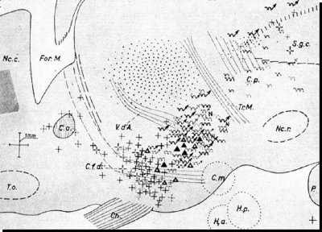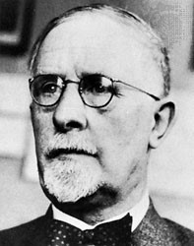

Walter Hess (1883-1971).

Neurofisiologista suiço, prêmio Nobel de Medicina e Fisiologia Mapeamento subcortical da região do hipotálamo e mesencéfalo realizado por Hess

de 1949 e colaboradores

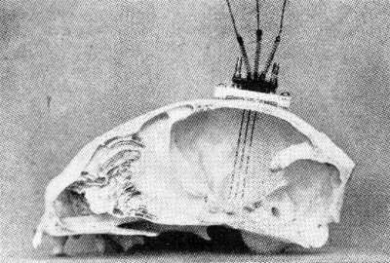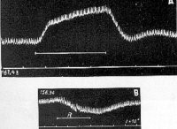 Variações da pressão arterial 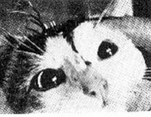

Dilatação pupilar

Técnica de plataforma de estimulação crônica desenvolvida por Walter R. Hess (1932)

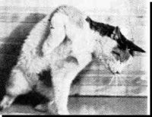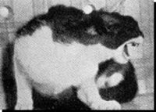

Comportamento de raiva

Contrações motoras complexas

Resultados da estimulação elétrica cerebral subcortical em gatos

Da mesma forma, ele descobriu que extensas zonas subcorticais eram envolvidas em funções motoras, principalmente em automatismos (seqüências complexas de movimentos elementares, induzidos pela estimulação, mudanças de postura, etc.). Em alguns casos, ele era capaz de transformar seus animais em verdadeiros robôs, ou seja, ele obteve, para sua surpresa, comportamentos instintivos extremamente complexos, como uma reação de defesa agressiva: o gato estimulada arreganhava os dentes, eriçava os pelos, emitia uma vocalização (chiado) típico, abaixava as orelhas e dilatava as pupilas, em tudo semelhante à reação natural do gato ao defrontar-se com uma ameaça. Quando ele desligava a estimulação imediatamente o gato voltava a ficar tranqüilo.

Essas descobertas de Hess causaram um tremendo impacto, porque comprovava-se de forma elegante e completa aquilo que os neurocientistas desconfiavam há muito tempo, ou seja, haviam no cérebro circuitos complexos de organização de comportamentos que envolviam muitos grupos musculares, além do sistema nervoso autônomo, reproduzindo comportamentos emocionais bem conhecidos.

De modo a elaborar essas respostas induzidas por uma corrente elétrica minúscula, em um ponto extremamente restrito do cérebro, o cérebro precisava integrar de forma perfeita muitas funções sensoriais, motoras e viscerais. Por isso, por suas descobertas, Hess ganhou o Prêmio Nobel de Medicina e Fisiologia em 1949.

Estimulados pelos resultados de Hess, posteriormente outros cientistas de seu próprio grupo em Zurique (como Robert Hunsperger), ampliaram essas investigações e fizeram mapeamento espetaculares, muito completos, envolvendo cerca de 400 animais e cerca de 4.500 pontos.

Inspirado pelos elegantes métodos experimentais do grupo de Hess, outro cientista que foi também bastante importante na historia da estimulação elétrica cerebral foi o neurofisiologista José M. R. Delgado (1915-) um espanhol que trabalhava nos Estados Unidos. A partir de 1952, ele desenvolveu várias técnicas revolucionárias para a estimulação elétrica cerebral em animais acordados, e que eram ideais para a observação de seus efeitos sobre o comportamento a longo prazo e em situações mais próximas das naturais. Ele desenvolveu multielétrodos, constituídos de um pequeno soquete elétrico comportanto até vinte eletrodos com contatos em diferentes níveis, que eram inseridos de uma vez só no cérebro de macacos através de um pequeno furo no crânio. O animal assim implantado podia ser estudado por muito tempo sem sofrer problemas. Outro aperfeiçoamento posterior, fundamental para estudos em situações sociais, foi a adição de um radiotransmissor, de tal forma que o animal podia ser estimulado a distância, podendo mover-se livremente, ao contrário dos gatos de Hess, que necessitavam sempre ter um cabo ligado no topo da cabeça do animal

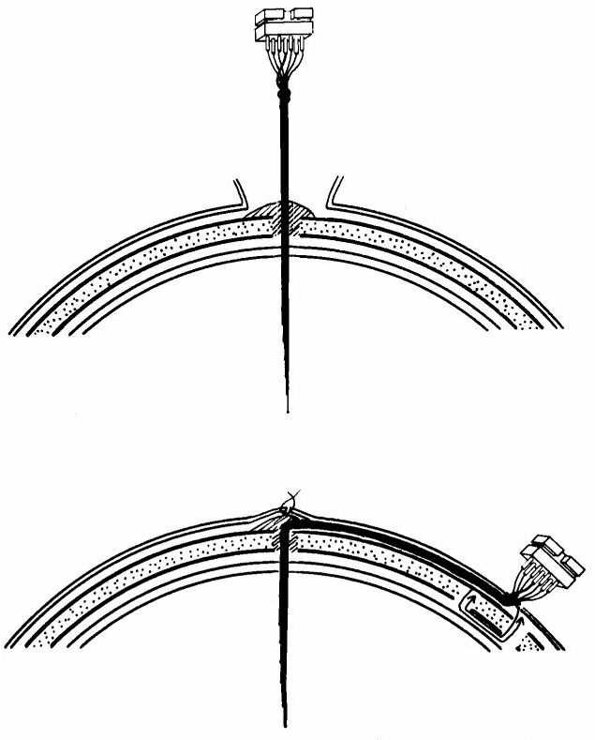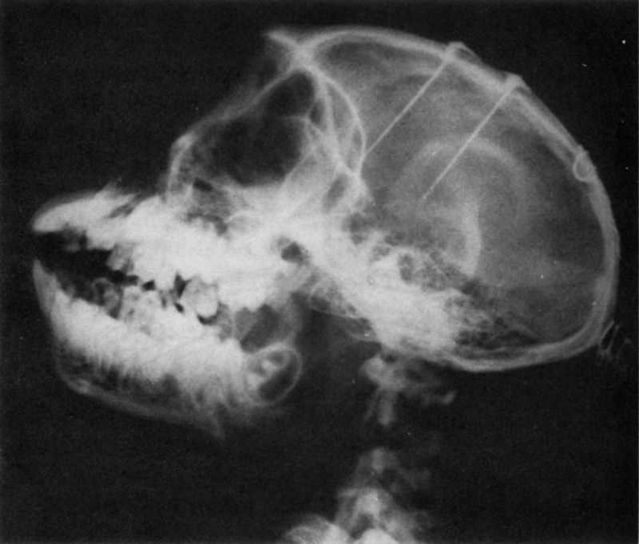

Radi

ografia d

e

um macaco

com o

s

multieletrod

os

perm

ane

ntes colo

ca

do

s.

Multieletrodos de Delgado, inseridos no cérebro através de uma craniotomia e fixados por um soquete externo

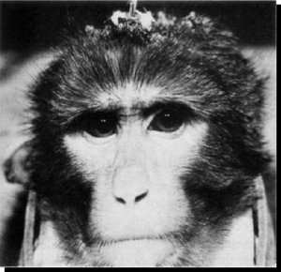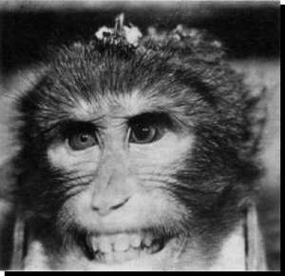

Expressão facial de agressão obtida pela estimulação em macaco rhesus por Delgado

Delgado obteve efeitos muito interessantes. Por exemplo, como acontecia com os gatos estudados por Karplus, Kreidl, Hess e Hunsperger, quando um macaco passava por estimulações elétricas em certos pontos do hipotálamo e mesencéfalo, ele tinha reações do sistema nervoso autônomo, bem como uma forte ativação de reações comportamentais de raiva ou de ataque. A novidade descoberta por Delgado, no entanto, foi que havia alguns pontos do cérebro, que quando estimulados, provocavam uma forte inibição do comportamento agressivo. Por exemplo, Delgado, que tinha um pouco de "showman", certa vez parou um touro em pleno ataque com estimulação elétrica cerebral, inibindo abruptamente o comportamento agressivo do touro, como se um interruptor tivesse sido desligado. Delgado utilizou esse conhecimento e sua nova metodologia para ampliar extraordinariamente os conhecimentos sobre as funções de várias partes do cérebro sobre numerosas funções mentais. Em colônias de gatos e de maçados, ele obteve excitação e inibição de agressão, defesa, dominância, comportamento sexual e alimentar, e muitos outros. Em um de seus trabalhos mais famosos, macacos rhesus de um grupo vivendo em sociedade aprenderam a pressionar um botão colocado dentro da jaula, o qual provocava uma estimulação na zona inibitória da agressão no macho dominante (macho alfa), invertendo assim, artificialmente, as relações sociais entre machos na colônia estável de macacos.

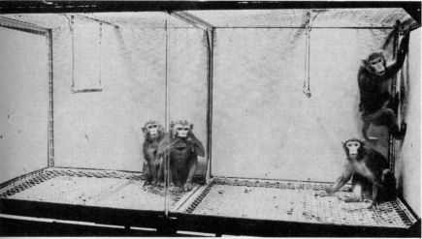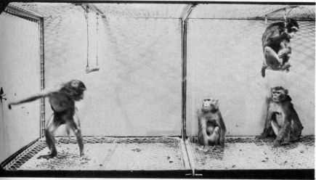

Experimento de estimulação elétrica de um macaco rhesus dominante (Delgado)

Delgado descobriu também algumas áreas no mesencéfalo, junto à linha mediana, que quando estimuladas provocavam comportamento aversivo, ou seja, o animal tentava evitar situações em que levavam à estimulação daquelas áreas. Na década dos 50s, Delgado e seus colaboradores W.W. Roberts e Neal E. Miller começaram a investigar áreas que provocavam um efeito contrário, ou seja, os animais pareciam "sentir" alguma coisa que os levava a desejar que a estimulação fosse repetida.

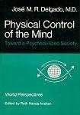Delgado ficou tão entusiasmado com seus resultados, que, em seu livro fundamental, "*The Physical Control of Mind*" (O Controle Físico da Mente), postulou que no futuro a melhor maneira de controlar o comportamento poderia ser a estimulação elétrica do cérebro das pessoas. Ele chegou a propor (e foi levado a sério por alguns militares americanos...) que nas guerras futuras a agressividade dos soldados, e até dos generais, poderia ser estimulada artificialmente através de eletrodos implantados artificialmente.

O trabalho de Delgado inspirou algumas ficções científicas tenebrosas, como "*Terminal Man*", em filmes e livros, mas revelou-se apenas uma distopia improvável (felizmente). Delgado foi muito criticado na década dos 70s pelos grupos de direitos humanos, e deixou de se manifestar a respeito.

Antes que experimentos desse tipo saíssem de cena, em virtude dos problemas éticos que causavam, muitos trabalhos investigaram a resposta de seres humanos à estimulação elétrica usando os multieletrodos de Delgado. Os pesquisadores conseguiram bloquear pensamentos, inibir movimentos e a fala, causar prazer, riso, comportamento amistoso, fala, medo, agressividade, e muitos outros comportamentos. Mostraram, assim, de forma inequívoca, que o cérebro não apenas tem comando absoluto sobre muitos de nossos comportamentos, emoções e sentimentos, mas que também existem localizações precisas para tudo isso.

# A Auto-Estimulação Cerebral

A possibilidade de animais estimularem o seu próprio cérebro levou a uma das maiores descobertas da historia da psicobiologia: a de que temos locais no cérebro que comandam a motivação. Quem descobriu isso foi um famoso cientista da Califórnia chamado James Olds (1922-1976). Trabalhando no Instituto de Neurologia de Montreal, sob a orientação de um dos neurocientistas mais importantes do século, Donald O. Hebb (1904-1985), em 1954 ele descobriu em ratos que eles aprendiam a ministrar pulsos elétricos no seus próprios cérebros, e que isso gerava um comportamento repetitivo. A esse fenômeno, Olds deu o nome de auto-estimulação cerebral.

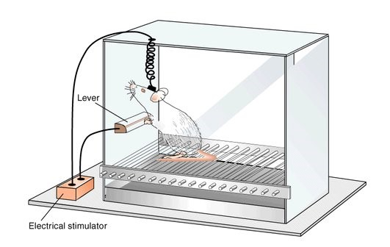

Em sua configuração típica. ele colocava o animal em uma gaiola para investigar o comportamento operante (desenvolvida por B.F. Skinner (1904-1990)), que tinha uma barra que podia ser pressionada. Essa barra fechava um contato elétrico e ministrava um estimulo elétrico a uma determinada zona subcortical do seu cérebro, através de eletrodos cronicamente implantados.

A genialidade de Olds, portanto, foi combinar as metodologias desenvolvidas por Hess, Delgado e Skinner. Ele logo descobriu que os animais aprendiam a apertar essa barra e voltavam a apertar, e apertar, muitas vezes, até esquecendo-se de comer, beber e de realizar quaisquer outros comportamentos. A motivação causada pela estimulação era tão forte que eles, inclusive, eram capazes de atravessar uma zona da gaiola com o chão eletrificado, para receber aqueles estímulos elétricos. Os animais chegavam a pressionar até

2.000 vezes por hora, por 24 horas consecutivas, até entrar em colapso por exaustão! Em comparação, ratos pressionam cerca de 25 vezes por hora para obter reforçamento alimentar quanto estão em jejum.

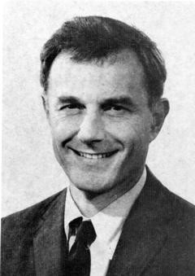 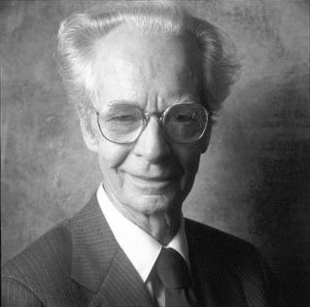 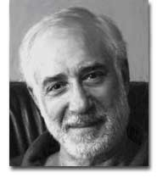

#### Neal E. Miller (1909-), psicobiólogo

Burrhus Frederic Skinner (1904-1990), americano, descobridor do fenômeno do psicólogo americano, descobridor do condicionamento operante visceral comportamento operante James Olds (1922-1976),

psicobiólogo americano, descobridor do

fenômeno da

#### auto-estimulação elétrica cerebral

Quando mapeou sistematicamente os pontos do sistema nervoso que levavam à auto-estimulação, Olds, trabalhando com Brenda Milner, descobriu que havia pontos com diferentes capacidades de suportar o comportamento, mas que a maioria estava localizado junto à linha mediana do chamado rinencéfalo (parte do cérebro relacionada ao sistema olfativo) em um local chamado feixe prosencefálico medial.. Um sistema motivacional do cérebro foi então explorado e desvendado quanto às suas características e funcionamento. O sistema é associado à atividade do sistema dopaminérgico cerebral. Eventualmente, o fenômeno da autoestimulação foi comprovado em quase todos os vertebrados superiores, inclusive no homem.

Posteriormente um colaborador de Olds e de Delgado, chamado Neal E. Miller (1909-), da Universidade Rockefeller, ficou mundialmente famoso ao descobrir o condicionamento visceral, ou seja, demonstrando que até respostas do sistema nervoso autônomo, como o fluxo sangüíneo, podiam ser aprendidas, quando fossem reforçadas por estimulações elétricas cerebrais nos pontos descobertos por James Olds. As descobertas de Miller forneceram as bases científicas para a tecnologia do biofeedback.

# O Ínicio da EMT

Nas décadas subseqüentes aos trabalhos destes pioneiros, a estimulação elétrica cerebral tornou-se uma ferramenta de grande precisão e versatilidade, tanto na área experimental quanto clínica, demonstrando que é uma tecnologia adequada para se fazer mapeamentos funcionais-estruturais precisos do sistema nervoso. Atualmente, dispomos de métodos muito sofisticados de estimulação elétrica cerebral inclusive com aplicações clinicas, como os [marcapassos cerebrais,](http://www.cerebromente.org.br/n18/history//brainstimulation.jpg) que são pequenos equipamentos implantáveis no corpo que estimulam regularmente áreas cerebrais inibidoras da dor, inibidoras de rigidez muscular, etc., que tem beneficiado muitos pacientes que sofrem de dor crônica intratável, mal de Parkinson e outras doenças. A estimulação externa do cérebro, sem eletrodos, também se tornou possível, através de um método chamado [Estimulação Eletromagnética Transcraniana](http://www.cerebromente.org.br/n18/history//tms.gif) (TMS), que vem sendo usada para tratar distúrbios como a depressão.

|  |  |  |
| --- | --- | --- |
| O eletromagnetismo é um fenômeno bastante conhecido e foi descrito por Faraday em 1831 por meio de experiências nas quais aproximava duas espirais metálicas (bobinas) e induzia corrente numa delas, constatava-se a indução de corrente para a seguinte, demonstrando que cargas elétricas em movimento eram capazes de gerar um campo magnético. Percebeu-se igualmente, pela lei da indução mútua, que a variação de um campo magnético induz a produção de corrente elétrica em meios condutores.    O campo magnético atravessa facilmente materiais condutores tais como o osso humano sem ser defletido ou atenuado, de forma que a corrente induzida através do crânio pelo eletromagnetismo pode se restringir a uma pequena área. | |  |
|  | Essa possibilidade contrasta com a estimulação global produzida pela eletroconvulsoterapia (ECT) uma vez que o crânio atua como massa resistente à condução de corrente elétrica, gerando a necessidade de alta densidade de corrente para se provocar a despolarização neuronal. A técnica de induzir pequena corrente elétrica cortical focalizada utilizando pulsos magnéticos é denominada Estimulação Magnética Transcraniana | |

# Bioeletricidade em Psquiatria

Os registros de aplicações de energia elétrica no cérebro humano com propósitos de pesquisa, diagnósticos e terapêuticos têm apresentado íntima associação com a psiquiatria desde o século passado. Berger foi o primeiro a registrar atividade elétrica cerebral em 1929, Cerletti e Beni publicaram os resultados do uso da eletroconvulsoterapia em 1938 e o campo dos potenciais evocados vem progredindo continuamente desde sua introdução por Dawson em 1949.

O primeiro exemplo de um efeito fisiológico devido a um campo magnético variável no tempo foi descrito por d'Arsonval em

|  |  |
| --- | --- |
| 1886.Ele observou o aparecimento de "fosfenos" (flash de luz percebido pelo indivíduo), contrações musculares e vertigem quando o | |
| indivíduo colocava a cabeça no interior de uma bobina elétrica com freqüência de descarga de 42 Hz | . Poucos estudos dos efeitos da |

variação de campos magnéticos foram conduzidos durante a primeira metade do século passado. Bickford e Freming em 1965 demonstraram a estimulação magnética não-invasiva dos nervos faciais.

|  |  |  |
| --- | --- | --- |
| A estimulação cerebral por meio de ondas magnéticas foi introduzida por Barker et al. em 1985 (figura ao lado), que desenvolveram um neuroestimulador com utilidade clínica, capaz de gerar pulsos suficientemente breves que permitiam a obtenção de potenciais nervosos e motores evocados.    Desde o desenvolvimento dos estimuladores com bobinas compactas, a estimulação magnética de pulsos simples tornou-se uma ferramenta singular na avaliação do sistema motor humano em indivíduos sãos ou enfermos (Mills, 1991; Rothwell et. Al. 1991, Murray, 1992). | |  |
| O desenvolvimento recente de estimuladores capazes de estímulos com freqüência superior a 60 Hz permitiu grande expansão nas aplicações da TMS no estudo das funções cognitivas superiores (Cadwell, 1991; Pascual-Leone, Gates e Duna, 1991). A estimulação magnética transcraniana pode prover informações ímpares sobre a topografia e organização temporal do processo cognitivo humano e permite correlacionar os efeitos comportamentais objetivos dos estímulos com a percepção subjetiva dos indivíduos. | | |
| Estudos preliminares de dominância hemisférica da linguagem usando a rTMS encontram reações afetivas em um considerável numero de indivíduos após a estimulação do córtex frontal esquerdo (dominante). Esses pacientes relatavam tristeza e apresentavam choro. Lesões isquêmicas do córtex frontal esquerdo estão freqüentemente associadas com a depressão pós- | Pardo et. Al. mostraram que a atividade do córtex prefrontal esquerdo aumenta quando o indivíduo é solicitado a pensar em coisas tristes. Finalmente, estudos estruturais (TC e RMN) e funcionais (SPECT e PET) tem descrito anormalidades no córtex prefrontal esquerdo na depressão primaria e secundaria. | |
| traumática. Pacientes com esclerose múltipla que tem comorbidade com depressão apresentam significantemente mais placas na substancia branca do hemisfério esquerdo que os pacientes com esclerose múltipla não deprimidos. Durante procedimento de sódio amobarbital intracarótida, a inativação do hemisfério esquerdo, mas não do direito, freqüentemente produz um estado de humor negativo. |  | |
| A interdependência entre ambas energias, a possibilidade de se produzir despolarização neuronal à semelhança da estimulação elétrica convencional e os primeiros achados casuais sobre os efeitos no humor de pacientes submetidos a estudos com estimulação magnética levaram diversos autores ao redor do mundo à aplicação experimental desta técnica. Desde 1995 observa-se progressivo aumento das publicações do uso da rTMS particularmente com efeitos positivos na depressão. Foi fundada a International Society of Transcranial Stimulation (ISTS), com sede na Suíça, que hoje conta com uma lista de mais de 80 pesquisadores nesta área Um banco de dados que pode ser encontrado no site da ISTS ([http://www.ists.unibe.ch/)](http://www.ists.unibe.ch/) onde se encontra uma tabela descrevendo aproximadamente 50 ensaios clínicos (publicados e/ou em andamento) neste campo. |  | |

# Estimulação Transcraniana

Consiste em uma técnica que utiliza um aparelho capaz de produzir um campo eletromagnético, usualmente da ordem de 2 tesla (40.000 vezes o campo magnético da terra, sendo aproximadamente da mesma intensidade do campo magnético estático produzido por um aparelho de ressonância magnética), o qual é conduzido através de uma bobina que entra em contato com o couro cabeludo do indivíduo.

Esse campo eletromagnético atravessa o crânio estimulando uma área cortical próxima, através da indução de cargas elétricas no parênquima cerebral (indução eletromagnética, Lei de Faraday). A princípio trata-se de uma forma de estimulação elétrica sem eletrodos, não havendo necessidade de craniotomia (trepanação).

A EMT pode possuir pulsos únicos ou repetitivos (EMTr). Em relação ao número de pulsos repetitivos por unidade de tempo, existem dois tipos de EMT:

1. baixa freqüência (igual ou menor a 1Hz), e 2. alta freqüência (> 1Hz), com efeitos diversos.

O uso da estimulação magnética de alta freqüência aumenta o fluxo sangüíneo cerebral na área, medido através de Positron Emission Tomography ( PET ), com conseqüente aumento da atividade cerebral. A estimulação de baixa freqüência, por outro lado, diminui a atividade cerebral.

Atualmente, a EMT vem sendo utilizada em diversos estudos como medida terapêutica em várias patologias psicopatológicas e neurológicas, sendo considerada um novo modelo terapêutico, bastante promissor.

# História e Evolução

Para entendermos os primeiros estudos com EMT, é interessante conhecer o contexto em que eles estavam inseridos. No final do século XIX e início do XX o mundo passava por grandes transformações, a industrialização era forte e algumas fontes de energia surgiam de forma bastante inovadora, estando cada vez mais presentes no cotidiano.

Em 1880, Thomas Alva Edson apresenta a primeira lâmpada incandescente com corrente elétrica contínua. A energia elétrica nos centros urbanos parecia revolucionar alguns hábitos, o que gerava grande satisfação, mas também apreensão. Como ocorre hoje em dia, com preocupações acerca de campos magnéticos emitidos por celulares e antenas de transmissão, naquela época a sociedade tinha grande temor em relação aos possíveis efeitos nocivos à saúde das pessoas que estavam expostas aos campos magnéticos gerados pelas redes de produção e transmissão de energia elétrica.

# Descrição dos Primeiros Sintomas

Então, inicialmente, entre outras coisas, realizavam-se estudos pelos quais sujeitos voluntários eram colocados com a cabeça dentro de grandes bobinas para se avaliarem possíveis efeitos deletérios do campo magnético. O primeiro pesquisador dos efeitos do eletromagnetismo sobre o Sistema Nervoso Central foi o físico e médico D'Arsonval. Em 1896, no final de um trabalho, intitulado "Aparelho para medir correntes alternadas de todas as freqüências", ele escreveu: "Através de uma comunicação verbal, feita há mais ou menos um mês à sociedade, eu anunciei que um campo magnético alternante com intensidade de 110 volts, 30 ampères e freqüência de 30 ciclos por segundo (Hz) produz, quando se coloca a cabeça dentro da bobina, fosfenos (sensação de luz cintilante) e vertigem, e em algumas pessoas, síncope (desmaio)".

Não se sabe por que D'Arsonval conduziu esse experimento (D'Arsonval, 1896). Ele é lembrado por haver desenvolvido o galvanômetro com Deprez em 1882. Com Bernard, ele usou um termoacoplador para demonstrar que o sangue venoso é mais quente que o arterial (Brasil-Neto, 1996). Provavelmente por ter sido escrito em francês, o trabalho de D'Arsonval não foi lido por muitos. Sem saber da existência desse trabalho, Beer (1902) relatou uma sensação de luz cintilante produzida por um campo magnético aplicado à cabeça.

Sylvanus P. Thompson (1910), também desconhecendo o trabalho de D'Arsonval, construiu uma grande bobina de 32 espiras (com nove polegadas de diâmetro e oito de comprimento) e aplicou 800A de corrente a ela. O sujeito voluntário colocava sua cabeça na bobina e relatava a percepção de uma iluminação tênue e inconstante, sem cor ou de coloração avermelhada, sendo mais brilhante nos campos periféricos. O efeito poderia ser percebido com os olhos abertos e à luz do dia. Alguns voluntários relataram uma estranha sensação de paladar. Knight Dunlap (1911) não estava convencido de que o experimento de Thompson era válido. Esse autor achava que tal fenômeno era de natureza psicológica, então decidiu realizar um experimento com um protocolo mais completo, comparando a descarga da bobina com uma descarga controle, aplicada sobre uma resistência.

Todos os voluntários submetidos à estimulação real relataram uma sensação de luminosidade. Nenhum dos indivíduos submetidos à estimulação falsa ( sham ) apresentou esta sensação. Quando a freqüência da corrente era de 25Hz, os voluntários relataram que todo o campo visual era iluminado. Magnusson e Stevens (1911-1912, 1914) construíram duas bobinas com sessões transversas elípticas. Elas podiam ser utilizadas individualmente ou agregadas coaxialmente. Correntes diretas e alternadas foram passadas através das bobinas em torno da cabeça dos voluntários. De modo nada surpreendente, nenhuma sensação foi percebida quando se passava corrente direta, entretanto, quando esta era iniciada ou desligada, sensações eram experimentadas. Com corrente alternada aplicada ao redor da cabeça, a freqüência de piscamento da imagem parecia seguir a freqüência da corrente, sendo mais brilhante a 20-30Hz.

Mais de três décadas se passaram antes que a pesquisa com EMT fosse reiniciada. Nessa época já se sabia que sensações visuais podiam ser produzidas por estimulação da retina, do nervo óptico e do córtex occipital. Walsh (1946) realizou um experimento com uma bobina com cerne de ferro, posicionada adjacente ao olho, e a energizou com uma corrente alternada, com freqüência variando de 5 a 90Hz. Com um fluxo constante de corrente alternada, a sensação visual desapareceu em poucos segundos. Isto aconteceu mais rapidamente quando a freqüência era alta e a intensidade baixa. A sensação visual poderia ser prolongada movendo os olhos. Em geral, a recuperação ocorria em menos de um minuto. Barlow & cols. (1947) ampliaram as observações de Walsh demonstrando que quando a corrente aumentava, a luminosidade ocupava áreas maiores do campo visual.

# Estimulação de Nervos Humanos

Kolin & cols. (1959), desejando demonstrar que um campo magnético alternante poderia estimular nervos, construíram uma bobina de estimulação circundando uma barra magneticamente permeável. Eles isolaram o pólo de seu eletromagneto com um plástico.

Obtiveram uma preparação dos nervos ciático e gastrocnêmio de rã, enrolando o primeiro ao redor do pólo isolado. Uma intensa contração do músculo gastrocnêmio foi obtida com corrente de 60 a 1000Hz aplicada à bobina.

Para completar a investigação, mergulharam a preparação nervo-músculo em uma placa de Petri cheia de salina. A placa foi colocada sobre o pólo magnético e uma corrente alternada foi aplicada à bobina, resultando em contração tetânica. Esse experimento forneceu provas conclusivas de que o campo magnético pode induzir corrente suficiente em um volume condutor para estimular um nervo motor.

A era moderna da estimulação magnética ( EM ) foi inaugurada por Bickford & cols. (1965), os quais foram capazes de provocar contrações do músculo esquelético em rãs, coelhos e voluntários humanos utilizando um campo magnético em pulsos. Nos seis voluntários humanos, contrações musculares foram obtidas nos músculos inervados pelos nervos ulnar, peroneiro e ciático. A duração do pulso era de aproximadamente 300 microssegundos e a intensidade do pulso era de 20.000 a 30.000G.

Em 12 de fevereiro de 1985, Anthony Barker , chefe de um departamento em Sheffield (Inglaterra) e Reza Jalinous, então estudante de graduação, pesquisavam o uso da estimulação magnética periférica por ser menos dolorosa do que a elétrica. Não se sabe bem por que eles demonstraram, aplicando uma estimulação magnética em Merton, pesquisador do Hospital for Mental Diseases, de Londres, que era possível estimular o córtex motor humano sem causar dor ou desconforto.

Eles posicionaram uma bobina sobre o escalpo suprajacente ao córtex motor e registraram potenciais de ação sobre o abdutor do dedo mínimo contralateral (do outro lado). Essa demonstração causou considerável interesse científico, e os primeiros estimuladores desenhados para uso clínico de rotina foram construídos na Universidade de Sheffield para cinco grupos, do Reino Unido e dos USA, que desejavam avaliar a técnica.

# EMT nas Doenças

No início dos anos 1990, apenas um grupo nos USA e outro na Inglaterra estudavam tal técnica. Naquela época, entre outras coisas, pesquisava-se o risco de se provocar uma convulsão com EMT. Pascual-Leone e Brasil-Neto, em 1992, publicaram um artigo em que descreveram uma crise convulsiva tônico-clônica generalizada (tipo grande mal epilético, que a gente vê nas ruas) em um voluntário sadio que recebia EMT de alta freqüência. Hoje se sabe de poucos casos, e sempre relacionados à EMT de alta freqüência. A de baixa freqüência está sendo estudada pata tratamento de epilepsia refratária no serviço do Hospital Universitário de Brasília desde 2002. As diretrizes de segurança vêm sendo bastante estudadas e estabelecidas (Wassermann, 1998).

O primeiro estudo com EMT aplicada na depressão foi em 1993 por Höflich & cols. (1995), no qual se descrevem resultados pobres em dois pacientes resistentes às drogas; porém, nesse estudo, foi utilizada uma estimulação de 0,3Hz aplicada sobre o vértex e, por isso, ambos os córtices eram estimulados. Em 1995, Kolbinger & cols., estudaram 15 pacientes com depressão maior e relataram que aqueles que receberam 250 estímulos sobre o vértex com intensidade abaixo do limiar motor, durante cinco dias consecutivos, apresentaram melhora nos seus sintomas depressivos.

Os primeiros pesquisadores a utilizar EMT aplicada sobre um dos córtices apenas foram George & cols., em 1995. Nesse estudo, eles mostraram que a estimulação de alta freqüência sobre o córtex pré-frontal esquerdo melhorava os sintomas depressivos em seis pacientes resistentes à terapêutica com medicações e, o mais importante, em um desses pacientes os efeitos clínicos da EMT estavam associados com a normalização do hipometabolismo pré-frontal como demonstrado pelo PETscan (tomografia por emissão de pósitrons).

Em 1996, Pascual-Leone um dos pioneiros a trabalhar com EMT, publicou um importante artigo no Lancet , sendo o primeiro a desenhar um estudo randomizado, controlado com placebo, em 17 pacientes, demonstrando melhora significativa das pontuações pela escala de Hamilton e inventário de Beck. Um estudo (Grunhaus L. & cols., 2003) compara os resultados da EMT com a eletroconvulsoterapia (ECT) em pacientes com depressão sem sintomas psicóticos, mostrando a eficácia semelhante entre os dois métodos.

Atualmente, dezenas de ensaios clínicos com EMT e depressão já foram publicados, inclusive no Brasil (Brasil-Neto JP & cols., 2003). Destacamos o trabalho de nosso colega Marco Antonio Marcolin, que vem se dedicando ao estudo e à aplicação da EMT de repetição em nossa Cidade de São Paulo, especialmente nos estados depressivos. Trata-se de uma iniciativa pioneira e promissora em nosso meio.

Greenberg, em 1997, demonstrou uma significativa melhora no ímpeto compulsivo por oito horas após a estimulação do córtex pré-frontal lateral direito, em pacientes com Transtorno Obsessivo-Compulsivo (TOC). Em relação ao uso da EMT na esquizofrenia, Feisond, em 1988, demonstrou melhora apenas nos sintomas de humor, ansiedade e nervosismo. Porém, em 1999, Hoffman & cols., demonstraram o fim das alucinações auditivas por duas semanas ou mais em três pacientes, comparados com três controles que utilizaram estimulação fantasma (placebo).

Tabela - Principais indicações terapêuticas da EMT

Condições psicopatológicas

Depressão

Mania

Transtorno obsessivo-compulsivo

Esquizofrenia

Transtorno de estresse pós-traumático

Condições neurológicas

Epilepsia

Doença de Parkinson

Cãimbra do escrivão ( writer's cramp )

Em um estudo de 1998, Grisaru demonstrou uma grande melhora dos sintomas da Síndrome de Estresse Pós-Traumático, mensurado pela Escala de Avaliação Clínica Global, porém essa melhora foi transitória e principalmente curta. Esse mesmo pesquisador, no mesmo ano, apresentou resultados demonstrando melhora significativa em pacientes com mania (Grisaru, 1998), com um raciocínio oposto ao da depressão, isto é, estimulação de alta freqüência no hemisfério cerebral direito. Recentemente foi demonstrado que a aplicação de EMT em pacientes com depressão bipolar não aumenta significativamente o risco de desencadear uma crise de mania (Nahas, 2003).

A EMT tem se mostrado um campo fértil para pesquisas em diversas áreas da psiquiatria, da neurologia e da psicologia clínica, e representa, sem dúvida, um novo paradigma no tratamento de algumas doenças do Campo Psi neste século XXI.

# Para Saber Mais

Wozniak, RH: [David Ferrier. The Functions of the Brain (1876)](http://www.thoemmes.com/psych/ferrier.htm). In: *Classics in Psychology*. Thoemmes.

Delgado, JM: [History of the Physical Control of the Mind](http://www.angelfire.com/or/mctrl/chap9.htm). In: [*Physical Control of the Mind*](http://www.angelfire.com/or/mctrl/delgado.htm) (leia também os outros capítulos neste livro sobre os métodos e resultados obtidos por Delgado)

Grossman, S: [Reinforcing Effects of Brain Electrical Stimulation](http://www.wireheading.com/brainstim/index.html)

Hess, W.R.: [The central control of the activity of internal organs.](http://www.nobel.se/medicine/laureates/1949/hess-lecture.html) Nobel Lecture, 1949.

1. [Wilder Graves Penfield: Mapping the Brain](http://collections.ic.gc.ca/heirloom_series/volume4/330-333.htm)
2. [Wilder Penfield´s Brain Stimulation Work](http://www.ed.utah.edu/psych/coursematerials/6410/086410p3.htm)

Feinde, W. [Role of Brain Science in the Evolution of Epilepsy Surgery](http://www.med.mcgill.ca/mjm/v01n02/epilepsy.html)

Geddes, L.A. [The first stimulators-reviewing the history of electrical stimulation and the devices crucial to its development](http://ieeexplore.ieee.org/xpl/abs_free.jsp?arNumber=310995). *Engineering in Medicine and Biology Magazine, IEEE*, 13(4): 532-542, 1994. [Stereotactic Exhibits.](http://www.neurosurgery.org/cybermuseum/stereotactichall/92exhibit.html) Cyber Museum of Neurosurgery

Videos: Auto-estimulação elétrica cerebral em um rato. [Video 01](http://www.edumed.org.br/realmedia/rato1a56k.ram). [Vídeo 02.](http://www.edumed.org.br/realmedia/rato2a56k.ram) (RealMedia)

Sabbatini, R.M.E.: [A Descoberta da Bioeletricidade](http://www.epub.org.br/cm/n06/historia/bioelectr_i.htm). Revista *Cérebro & Mente*, Jun;/Ago 1998. Sabbatini, R.M.E.: [A História da Psicocirurgia](http://www.epub.org.br/cm/n02/historia/psicocirg_p.htm). Revista *Cérebro & Mente*, Jun/Ago 1997. Biografias:

* + [Luigi Galvani](http://www.historiadelamedicina.org/Galvani.html)  o [Giovanni Aldini](http://chem.ch.huji.ac.il/~eugeniik/history/aldini.html)  o [Luigi Rolando](http://www1.crui.it/musei/StoriadeiPersonaggi.asp?IDP=98)  o [Charles S. Sherrington](http://www.nobel.se/medicine/laureates/1932/sherrington-bio.html)  o [David Ferrier](http://www.epub.org.br/cm/n18/history/ferrier_p.htm) o [Fedor Krause](http://www.catalogus-professorum-halensis.de/krausefedor.html)  o [Julius Eduard Hitzig](http://vlp.mpiwg-berlin.mpg.de/people/data/per337.html)  o [Friedrich Leopold Goltz](http://vlp.mpiwg-berlin.mpg.de/people/data/per169.html)

[Emil Heinrich DuBois-Reymond](http://vlp.mpiwg-berlin.mpg.de/people/data/per64.html) (clique em technology database, para visualizar todas os instrumentos desenvolvidos por ele)

* + [Carlo Mateucci](http://vlp.mpiwg-berlin.mpg.de/people/data/per114.html)
  + [Wilder Penfield](http://www.pbs.org/wgbh/aso/databank/entries/bhpenf.html)  o [Theodore Rasmussen](http://www.mni.mcgill.ca/neuroimage/jun2002/jun2002_p1.htm) o [Walter R. Hess](http://www.nobel.se/medicine/laureates/1949/hess-bio.html)  o [James C. Olds](http://stills.nap.edu/readingroom/books/biomems/jolds.html)

Barker AT & cols. Noninvasive magnetic stimulation of human motor cortex . Lancet 1106-7, 1985.

Barlow H & cols. Visual sensations aroused by magnetic fields . American Journal of Physiology, 148: 372-5,1947.

Beer AT . Uber das auftraten einer objective lichtempfinddung in magnetischen feld . Klin Wochenschr, 15: 108-9, 1902.

Bickford R & cols. Neuronal stimulation by pulsed magnetic fields in animais and man . Digest of the 6 th International Conference on Medical Electronics and Biological Engineering. Tokyo, 1965.

Brasil-Neto, JP Estudos de fisiologia e plasticidade do córtex motor humano com a técnica de estimulação magnética transcraniana [tese]. Rio de Janeiro (RJ): Instituto de Biofísica Carlos Chagas Filho da Universidade Federal do Rio de Janeiro; 1996.

Brasil-Neto JP & cols. O uso da estimulação magnética transcraniana de baixa freqüência no tratamento da depressão no Hospital Universitário de Brasília: achados preliminares. Arquivos de Neuropsiquiarria, 61(1): 83-6, 2003.

D'Ansorval MA Dispositifs pour Ia mesure des courants alternatifs de toutes frequences. Comptes Rendues de Ia Societé Biologiqué. Paris , 1896.

Dunlap K. Visual sensations from the alternating magnetic field . Science, 33: 68-71, 1911.

Feinsod M & cols. Preliminary evidence for a beneficial effect of low-frequency, repetitive transcranial magnetic stimulation in patients with a major depression and schizophrenia. Depress Anxiety, 7: 65-8, 1998.

George MS & cols. Daily repetitive transcranial magnetic stimulation (rTMS) improves mood in depression. Neuro Report, 6: 1853-6, 1995.

Greenberg BD & cols. Effect of prefrontal repetitive transcranial magnetic stimulation in obsessive-compulsive disorder: a preliminary study . Am J Psychiatry, 154: 867-9,1997.

Grisaru N & cols. TMS in mania: a controlled study. Am J Psychiatry, 155(11): 1608-10, 1998.

Grisaru N & cols. Effects of transcranial magnetic stimulation in post-traumatic stress disorder: a preliminary study. Biol Psychiatry, 44(1): 52-5,1998.

Grunhaus L & cols. A randomized controlled comparison of electroconvulsive therapy and repetitive transcranial magnetic stimulation in severe and resistant nonpsychotic major depression . Biol Psychiatry, 53(4): 324-7, 2003.

Hoffman RE & cols. Transcranial magnetic stimulation of left temporal cortex in three patients reporting hallucinated voices . Biol Psychiatry, 46(1): 130-2, 1999.

Höfich G & cols. Application of transcranial magnetic stimulation in treatment of drug-resistant major depression: a report of two cases. Hum Psychopharmacology, 8: 361-5, 1995.

Kerry RM. Magnetic stimulation of the human nervous system . Oxford University Press, 1999.

Kolbinger H & cols. Transcranial magnetic stimulation (TMS) in the treatment of major depression: a pilot study. Hum Psychopharmacol, 10: 30510, 1995.

Kolin A & cols. Stimulation of irritable tissues by means of an alternating magnetic field . Proceedings of the Society for Experimental Biology and Medicine, 102: 251-3, 1959.

Magnusson C & cols. Visual sensations caused by changes in the stteng of a magnetic field. American Journal of Physiology, 29: 124-36, 1911-1912.

Magnusson C & cols. Visual sensations created by a magnetic field. Philosophical Magazine, 28: 188-207,1914.

Mills KR. Magnetic stimulation of the human nervous system . 1ª ed. New York : Oxford University Press, 1999.

Mota-Silveira DA Estimulação magnética transcraniana repetitiva em epiléticos: uma nova possibilidade terapêutica [dissertação]. Brasília (DF): Faculdade de Ciências da Saúde da Universidade de Brasília, 2002.

Nahas Z & cols. Left prefrontal transcranial magnetic stimulation (TMS) treatment of depression in bipolar affective disorder: a pilot study of acute safety and efficacy . Bipolar disord, 5(1):40-7, 2003.

Pascual-Leone A & cols. Seizure induction and transcranial magnetic stimulation. Lancet, 399(8799): 997, 1992.

Pascual-Leone A & cols. Rapid-rate transcranial magnetic stimulation of left dorsolateral prefrontal cortex in drug-resistant depression . Lancet, 347: 233-7,1996.

Speer AM & cols. Oppositive effects of high and low frequency rTMS on regional brain activity in depressed patients . Biol Psychiatry, 48: 1133-41,2000.

Thompsson SP A physiological effect of on alternating magnetic field. Proceedings of Royal Society of London , 82: 3969,1910.

Walsh P Magnetic stimulation in the human retina . Federation Proceedings, 5: 109-110, 1946.

Wassermann EM Risk and safety of repetitive transcranial magnetic stimulation: report and suggested guidelines from the International Workshop on the Safety of repetitive Transcranial Magnetic Stimulation. Eletraencephalogr Clin Neurophysiol, 108: 1-16, 1998.

Wassermann EM & cols. Therapeutic application of repetitive magnetic: a review. Clinical Neurophysiology, 112: 1367-77, 2001.

# O Autor

Prof. [Renato M.E. Sabbatini,](http://home.nib.unicamp.br/~sabbatin) PhD é um neurocientista com doutorado em neurofisiologia pela Faculdade de Medicina de Ribeirão Preto da Universidade de São Paulo, e um estágio de pós-doutoramento como cientista convidado do Instituto Max Planck de Neurobiologia, de Munique, Alemanha. Ele é professor associado da Faculdade de Ciências Médicas da Universidade Estadual de Campinas (UNICAMP), editor associado e coordenador da seção de História da Neurociência da revista Cérebro & Mente. Email: sabbatin@nib.unicamp.br

[Revista Cérebro & Mente,](http://www.epub.org.br/cm)

[Dezembro 2003-Fevereiro 2004

Copyright 2004 Renato M.E. Sabbatini